**1 概念设计**

* 1. ER图

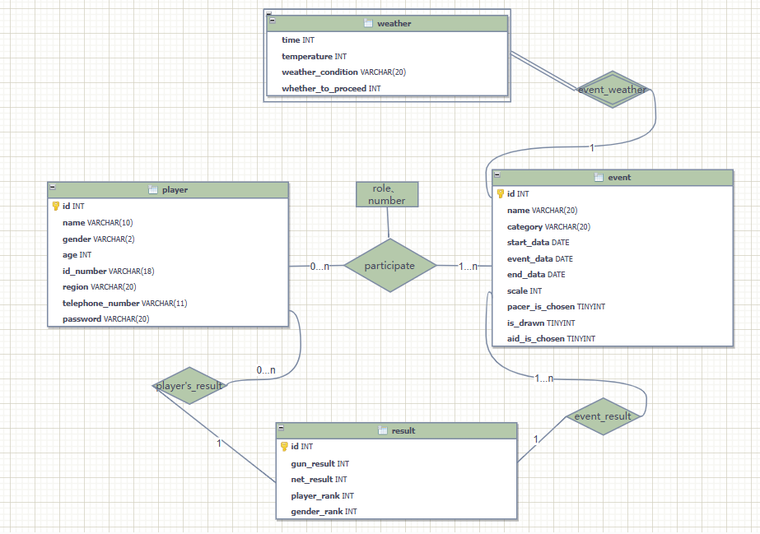

* 1. 实体集及其属性的介绍
     1. <entity>选手

记录每一位在马拉松平台注册的用户信息。以选手id作为主码，其他属性包括姓名、性别、年龄、身份证号、地区、联系方式和密码。平台用户是马拉松赛事业务的主要服务对象，player实体的数据会被高频使用。

* + 1. <entity>赛事

记录赛事信息。其属性包括:赛事ID、赛事的类型（包括全马/半马/迷你跑）、赛事名称、赛事时间、赛事的报名开始时间和报名结束时间等。其中,赛事ID为赛事实体的主码。

* + 1. <weak entity>天气

为弱实体集，依附于强实体集event。其属性包括：强实体集event的主码id、弱实体集weather的分辨符time和其属性温度、天气情况、是否能正常举办比赛。其中id为赛事序号，time为该天气所在的时间（单位：小时），主码为：event.id和time。

* + 1. <entity>个人成绩

用来记录各项赛事中各选手的成绩信息（枪声成绩和净成绩），共有七个属性：成绩ID、枪声成绩、净成绩、选手ID、赛事ID、排名、同性别排名。主码属性为成绩ID，用来表示每一项结果的唯一标识。

* 1. 联系集及其属性的介绍
     1. 选手与赛事的报名关系

用于记录跑者报名参加赛事的详细信息，包括报名类型（角色）、参赛号码、跑者id和赛事id。赛事组织方根据报名类型和抽签结果，管理和分配参赛号码，确保赛事组织的顺利进行。

报名赛事需要填写报名类型（大众跑者/配速员/急救跑者/慈善跑者）；举办方对报名类型为大众跑者、配速员、急救跑者的选手抽签，抽签后未中签的选手报名类型更改为不参加（慈善跑者无需抽签）；举办方在中签且类型为配速员、急救跑者的选手中选拔配速员和急救跑者，落选的选手报名类型更改为大众跑者；举办方为所有参加的跑者分配参赛号码number（格式为出发区+数字，如A0012）。

* + 1. 赛事与天气的关系

一场比赛可能有不同的天气情况，因此赛事与天气为一对多的关系。由于天气实体作为弱实体集依附于强实体集赛事，每个天气实体生成时都对应了一项赛事，因此天气全部参与该实体集。

**2 逻辑设计**

将E-R模型转化为关系模式，并进行了表的设计，从而实现了在MySQL数据库上建表。

* 1. 表的设计
     1. player表

|  |  |  |  |  |
| --- | --- | --- | --- | --- |
| 字段名 | 数据类型 | 长度 | 说明 | 备注 |
| id | integer |  | 选手id | PK |
| name | varchar | 10 | 姓名 |  |
| gender | varchar | 2 | 性别 |  |
| age | integer |  | 年龄 |  |
| id_number | char | 18 | 身份证号 |  |
| region | varchar | 20 | 地区 | 如：广东广州 |
| telephone_number | char | 11 | 联系方式 |  |
| password | varchar | 20 | 密码 |  |

* + 1. Event表

|  |  |  |  |  |
| --- | --- | --- | --- | --- |
| 字段名 | 数据类型 | 长度 | 说明 | 备注 |
| id | integer |  | 赛事id | PK |
| category | varchar | 20 | 赛事类型 | 全马、半马 |
| name | varchar | 20 | 赛事名称 | 如：苏州太湖马拉松 |
| start_date | date |  | 报名开始时间 |  |
| end_date | date |  | 报名结束时间 |  |
| event_date | date |  | 正式比赛时间 |  |
| scale | integer |  | 赛事规模 | 如2000 |
| pacer_is_chosen | tinyint |  | 是否选拔配速员 | 0表示未选拔，1表示已选拔 |
| is_drawn | tinyint |  | 是否抽签 | 0表示未抽签，1表示已抽签 |
| aid_is_chosen | tinyint |  | 是否选拔急救跑者 | 0表示未选拔，1表示已选拔 |

* + 1. weather表

|  |  |  |  |  |
| --- | --- | --- | --- | --- |
| 字段名 | 数据类型 | 长度 | 说明 | 备注 |
| event_id | integer |  | 赛事序号 | PK，FK，强实体集event的主码 |
| time | integer |  | 天气发生的时间 | PK,弱实体集的分辨符，单位为时 |
| temperature | integer |  | 气温 | 单位为摄氏度 |
| weather_condition | varchar | 20 | 天气情况 | 晴天、多云、小雨、中雨、暴雨等 |
| whether_to_proceed | tinyint |  | 比赛是否能正常进行 | 0代表不能，1代表能 |

* + 1. Participate表

|  |  |  |  |  |
| --- | --- | --- | --- | --- |
| 字段名 | 数据类型 | 长度 | 说明 | 备注 |
| Role | varchar | 20 | 参赛身份 |  |
| number | varchar | 10 | 参赛号码 |  |
| player_id | integer |  | 跑者的id | PK,FK，引用了 player表的id属性 |
| event_id | integer |  | 赛事的id | PK,FK，引用了 event表的id属性 |

* + 1. result表

|  |  |  |  |  |
| --- | --- | --- | --- | --- |
| 字段名 | 数据类型 | 长度 | 说明 | 备注 |
| id | integer |  | 结果的id | PK |
| gun_result | integer |  | 枪声成绩 |  |
| net_result | integer |  | 净成绩 |  |
| player_id | integer |  | 选手 | FK，引用了player表的id属性 |
| event_id | integer |  | 赛事 | FK，引用了event表的id属性 |
| player_rank | integer |  | 排名 |  |
| gender_rank | integer |  | 同性别排名 |  |

* 1. 数据库关系图

